Лабораторна робота №3

Тема: Навчання штучної нейронної мережі

Виконав ст. Групи ПМі-33
Яценко Владислав

2026
Мета роботи: Здобуття практичних умінь у розробці, конфігуруванні та тренуванні каскадних багатошарових нейронних мереж для розпізнавання візуальних образів (символів) за допомогою платформи MATLAB
Завдання за варіантом №20
- Символи для розпізнавання: τ (tau), x, Z, X
- Тип мережі: Каскадна нейронна мережа (newcf) – парний варіант
- Функції активації: logsig (шар 1) + tansig (шар 2)
- Алгоритм навчання: trainlm – метод Левенберга–Марквардта
- Структура навчальної вибірки (20 зображень): для кожного з 4 символів створено еталон та 4 модифікації – зміщене (_S1), повернуте (_R1), пошкоджене (_D1), масштабоване (_C1). Тестова вибірка (16 зображень): відповідні модифікації _S2, _R2,_D2, _C2.
- Параметри трансформацій
Тип | Навчальна (S1/R1/D1/C1) | Тестова (S2/R2/D2/C2)
Shift | зсув +2 по X, +1 по Y | зсув -1 по X, +2 по Y
Rotate | + 18° | -12°
Damage | 7% шуму | 11% шуму
Scale | 0.72 (зменшення) | - (зменшення)

- Програмна реалізація
2.1. p_Read_Vector_1.m
Скрипт зчитує зображення навчальної вибірки з папки Neuro_Train та формує матриці P (256×20) і T (4×20). Кожне зображення розгортається у вектор з 256 елементів (16×16 пікселів).
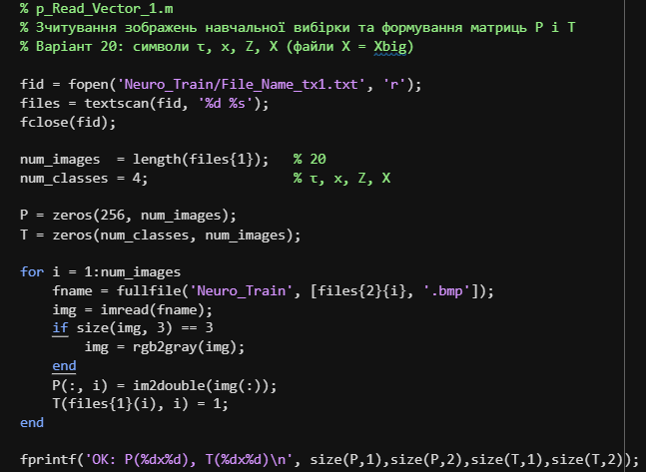
2.2. Neuro_Image_Train.m (частина коду
Скрипт створює каскадну нейронну мережу (newcf) з двома прихованими шарами (16 і 12 нейронів), функціями активації logsig та tansig, та алгоритмом навчання trainlm. Навчання проводиться послідовно для трьох значень goal: 10⁻², 10⁻³, 10⁻⁴. Результати зберігаються у mat-файли.
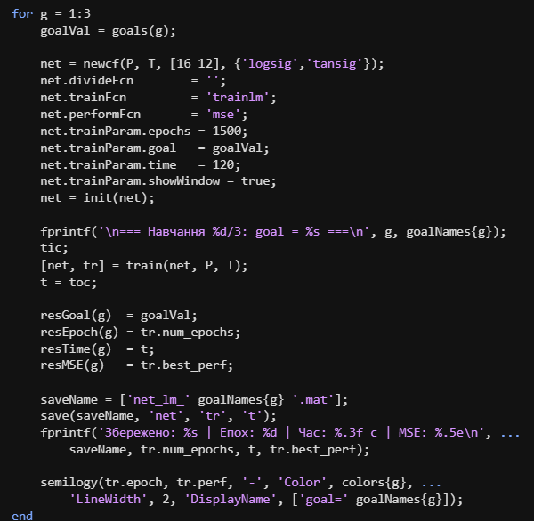
2.3. Neuro_Image_Recog.m(частина коду)
Скрипт завантажує навчені мережі та виконує розпізнавання 16 тестових зображень з папки Neuro_Recogn. Для кожного зображення виводиться вихідний вектор Y та визначається клас символу за максимальним значенням виходу.
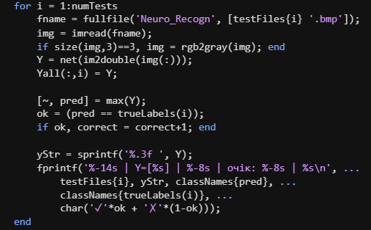
2.4. Neuro_Exp_B.m(частина коду)
Скрипт реалізує статистичний експеримент методом Монте-Карло. Мережа навчається 7 разів для кожного з трьох значень QV1 (8, 16, 24), фіксується час навчання, після чого розраховуються статистичні показники: середнє значення tc, відхилення σ, межа похибки δ та мінімальна кількість випробувань m1.
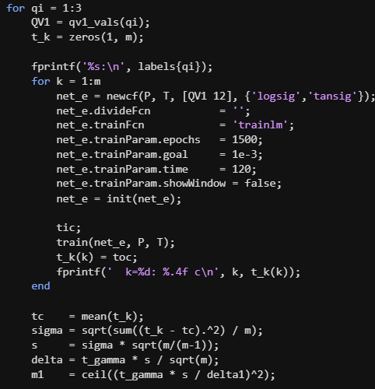
- Приклади тестових зображень
Для перевірки ефективності роботи нейромережі було створено вибірки світлин розміром 16x16 пікселів. Нижче наведено приклади еталонного та змінених зображень символу x (зміщення, обертання, шум):
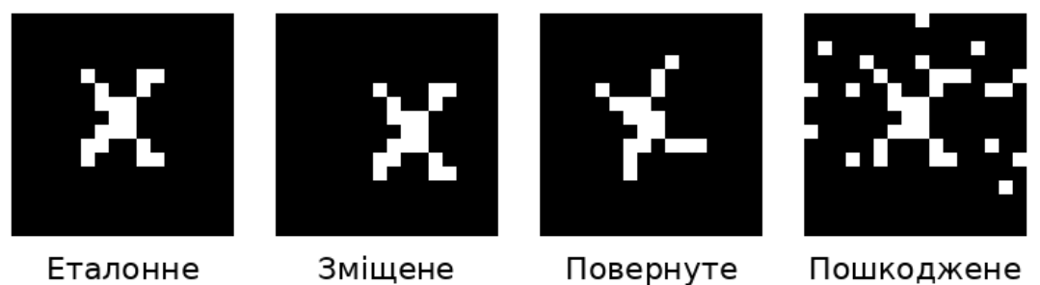
Рис. 3.1: Еталонне та модифiкованi зображення символу x
- Результати експериментів
  - Експеримент А: Вплив значення goal на навчання
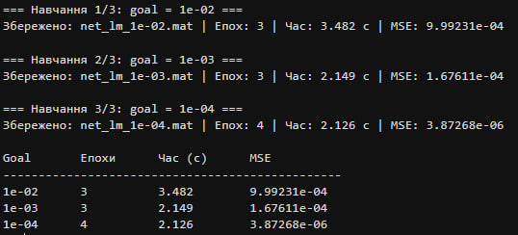
Рис. 4.1. Результати навчання для трьох значень goal
Табл. 4.1. Результати навчання ШНМ для різних значень goal
Goal (MSE) | Кількість епох | Час навчання, с | Фінальна MSE
1e-02 | 3 | 3.482 | 9.99e-04
1e-03 | 3 | 2.149 | 1.68e-04
1e-04 | 4 | 2.126 | 3.87e-06

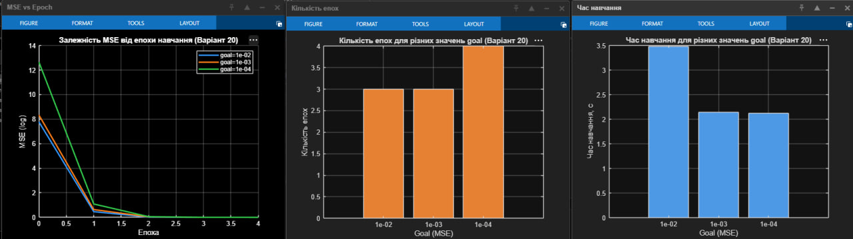
Рис. 4.2. Графіки MSE vs Епоха, кількість епох та час навчання

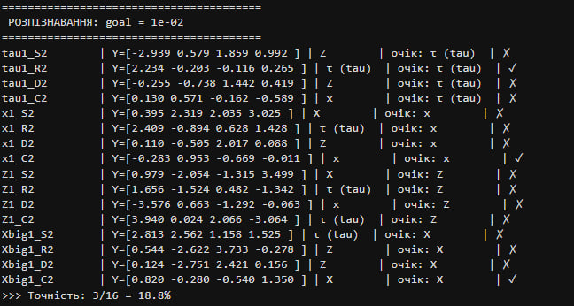
Рис. 4.3. Розпізнавання при goal = 1e-02 (точність 18.8%)
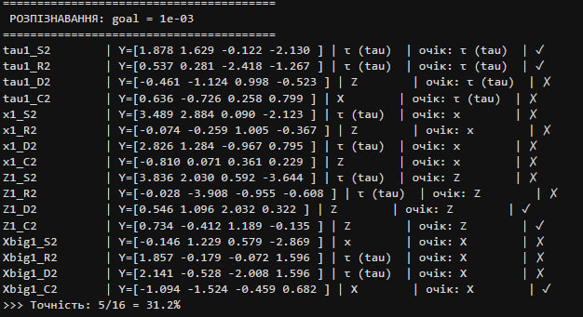
Рис. 4.4. Розпізнавання при goal = 1e-03 (точність 31.2%)
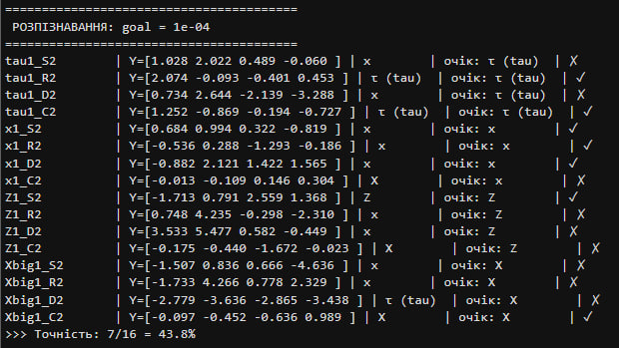
Рис. 4.5. Розпізнавання при goal = 1e-04 (точність 43.8%)
Табл. 4.2. Зведена таблиця точності розпізнавання
Goal (MSE) | Правильно | Неправильно | Точність, %
1e-02 | 3/16 | 13/16 | 18.8
1e-03 | 5/16 | 11/16 | 31.2
1e-04 | 7/16 | 9/16 | 43.8
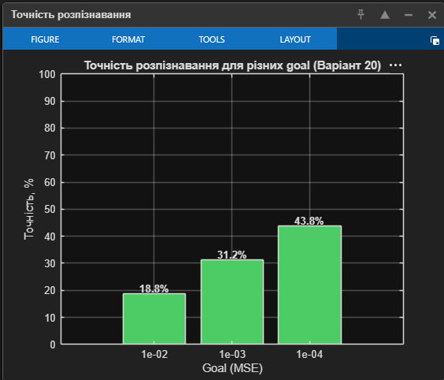
Рис. 4.6. Точність розпізнавання для різних значень goal
  - Експеримент Б: Статистичний аналіз методом Монте-Карл
Для парного варіанту змінюється кількість нейронів у першому прихованому шарі QV1. Навчання проводилось m = 7 разів для кожного значення QV1 при goal = 10-3
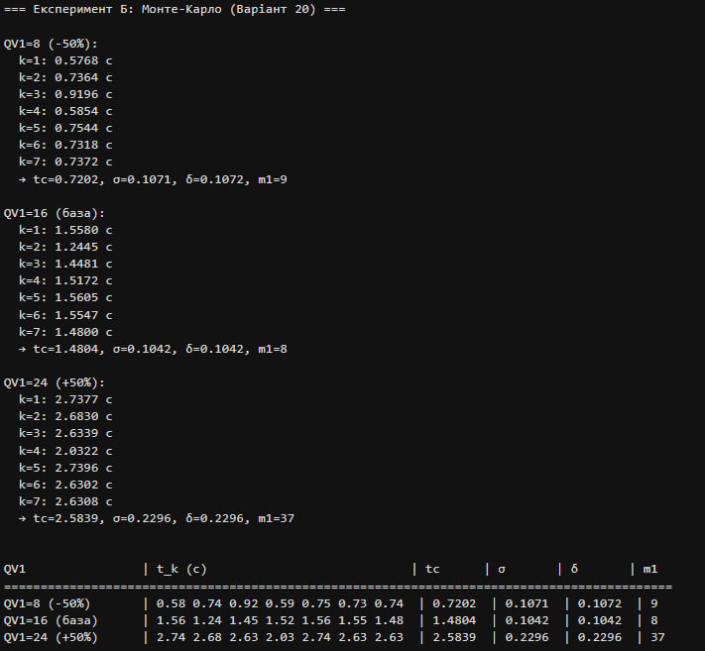
Рис. 4.7. Результати Монте-Карло: значення t(k) та статистика
Табл. 4.3. Результати статистичного аналізу за методом Монте-Карло
QV1 | t(k), с | tc, с | σ | δ | m1
8 (-50%) | 0.58 0.74 0.92 0.59 0.75 0.73 0.74 | 0.7202 | 0.1071 | 0.1072 | 9
16 (база) | 1.56 1.24 1.45 1.52 1.56 1.55 1.48 | 1.4804 | 0.1042 | 0.1042 | 8
24 (+50%) | 2.74 2.68 2.63 2.03 2.74 2.63 2.63 | 2.5839 | 0.2296 | 0.2296 | 37

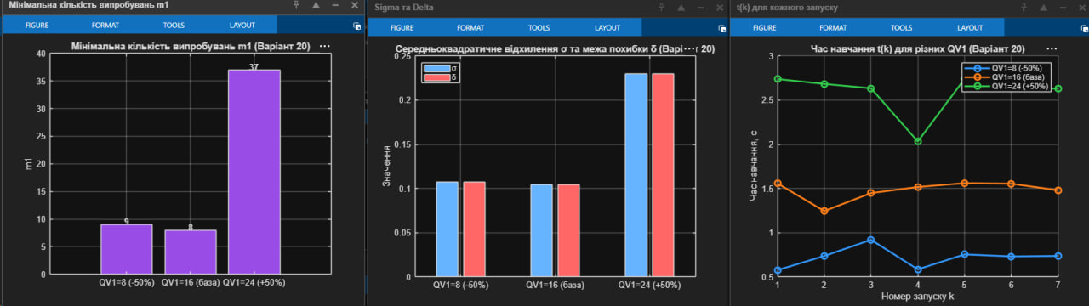
Рис. 4.8. Графіки: t(k), σ/δ, m1 для різних QV1
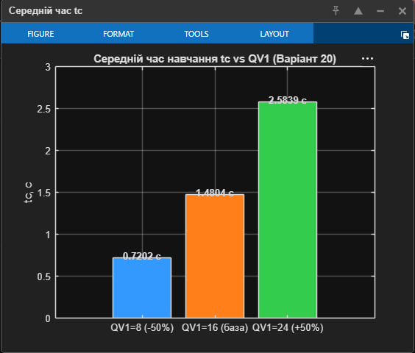
Рис. 4.9. Середній час навчання tc для різних значень QV1
- Висновки
1. Алгоритм Левенберга–Марквардта (trainlm) продемонстрував надзвичайно високу швидкість збіжності – мережа виходила на задану точність уже після 3–4 ітерацій навчання. Це пояснюється тим, що метод використовує наближення другого порядку (матриця Гессе), що дозволяє робити значно точніші кроки оптимізації порівняно зі звичайним градієнтним спуском.
2. Зі зменшенням порогового значення похибки goal спостерігається покращення якості розпізнавання: при goal=10⁻² вдалося правильно класифікувати лише 3 зображення з 16 (18.8%), тоді як при goal=10⁻⁴ – вже 7 з 16 (43.8%). Втім, загальна точність залишається невисокою, що зумовлено малою роздільністю вхідних зображень та різницею між навчальними і тестовими трансформаціями.
3. Аналіз результатів розпізнавання показав, що мережа краще справляється з масштабованими та слабко повернутими зображеннями, оскільки вони зберігають основну форму символу. Натомість пошкоджені зображення з випадковим шумом розпізнаються найгірше – шум суттєво змінює розподіл яскравості пікселів, який є вхідною ознакою мережі.
4. Результати статистичного дослідження підтвердили, що збільшення кількості нейронів у першому прихованому шарі QV1 призводить до зростання часу навчання: середній час збільшився майже вчетверо при переході від QV1=8 до QV1=24. Водночас зросла і нестабільність результатів – значення σ для QV1=24 у два рази вище ніж для QV1=8.
5. Розраховане мінімальне число випробувань m1 показало, що для архітектур з QV1=8 і QV1=16 семи запусків достатньо для отримання надійної статистики (γ=0.95). Для QV1=24 теоретично потрібно 37 запусків через більшу варіативність часу навчання, що пов'язано з більшим простором параметрів та чутливістю до початкової ініціалізації ваг.

